Varese, 24/03/2010
Prot. 110-soci Ai Soci Anffas Onlus di Varese

Ai membri del Collegio
dei Revisori dei Conti

Ai Probiviri

Oggetto: Convocazione assemblea ordinaria dei soci.

Il Consiglio Direttivo Anffas onlus di Varese convoca, ai sensi del vigente Statuto l’ASSEMBLEA ORDINARIA dei Soci in prima convocazione il giorno martedì 13 aprile 2010 alle ore 22.00 presso la Sede di Via Cairoli 13 – Varese ed in SECONDA CONVOCAZIONE il giorno

Sabato 17 aprile 2010 alle ore 14.30

presso RSD – San Fermo – Via Monte Cristallo, 26 - Varese (0332-331077),
con il seguente ordine del giorno:

- Relazione del Presidente;
- Approvazione relazione attività anno 2009;
- Approvazione bilancio consuntivo anno 2009;
- Nomina rappresentante e suo supplente alla prossima Assemblea Nazionale di Anffas onlus;
- Varie ed eventuali.

Si ricorda che ai sensi dell’Art. 5 del vigente Statuto Associativo, non sono ammessi al voto i soci non in regola con il pagamento della Quota Associativa. Inoltre, in base all’Art. 9 del vigente Statuto, qualora foste impossibilitati a prendere parte all’assemblea, siete invitati a delegare altro socio. Ogni socio non potrà intervenire all’Assemblea con più di due deleghe.

Vista l’importanza degli argomenti all’ordine del giorno si raccomanda la massima partecipazione.

Cordiali saluti.
IL PRESIDENTE
(Cesarina Del Vecchio)
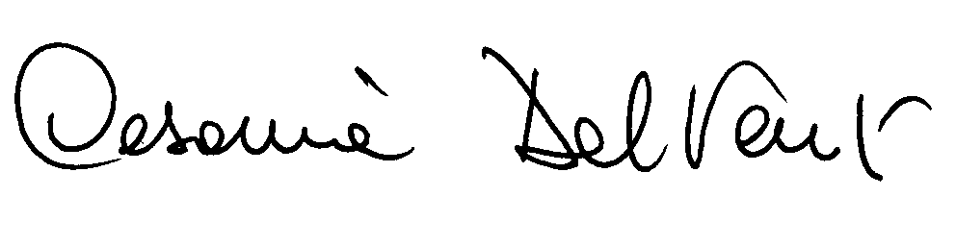
-----------------------------------------------------------------------------------------------------------------------------------
Io sottoscritto/a ……………………………………………………………………………………delego il/la Sig./Sig.ra …………………………………………………………… a rappresentarmi con diritto di voto all’Assemblea Ordinaria dei Soci Anffas Onlus di Varese convocata in prima convocazione per il giorno 13/04/10 alle ore 22.00 e per il giorno 17/04/2010 alle ore 14.30 in seconda convocazione presso RSD – S. Fermo – Via M.te Cristallo, 26 –Varese.

FIRMA …………………………..

